该文章由微信公众号文章搜索助手导出，点我免费下载
史上最详细教程| 一条丝巾就能改变整个衣品！
原创 洪胖胖 洪胖胖

2018-09-23




你肯定会在朋友圈里，
频繁地看到一样东西，
那就是！
丝巾！
（如果没有，我再一次直播吃纸！）
。
。
。

没错！
我们印象中的丝巾，
好像只出现在旅行的照片里。
它会被搭在肩上！



会被围在头上！

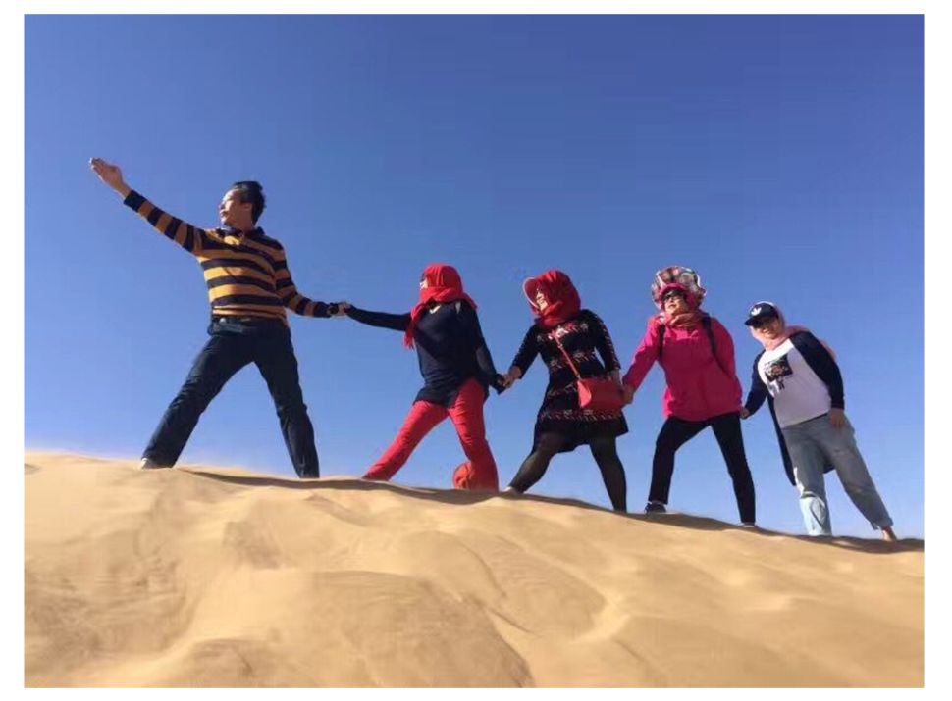

还会被拿在手上迎风飘扬！

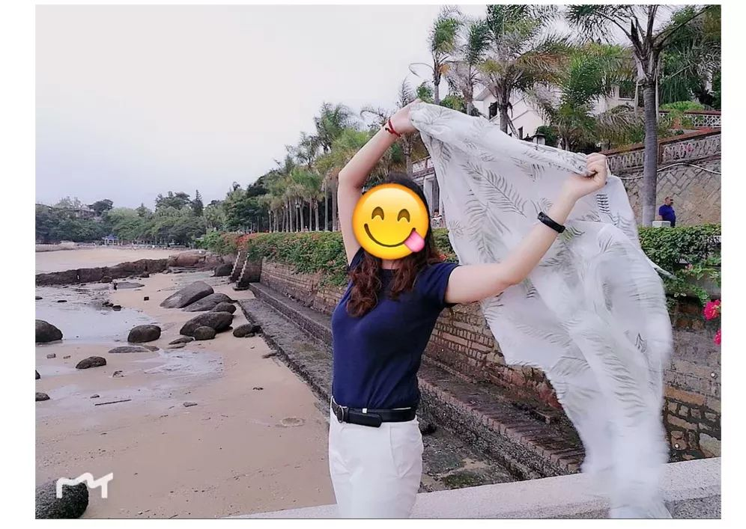

丝巾这么用，
简直是“土里土气”！



大家对丝巾真的有很多误会。
其实，
丝巾是很实用的搭配单品，
不是只能用来凹造型，
还能解决非常多搭配上的问题。
完全想象不到？
那就继续往下看吧！

我们先来个小科普！



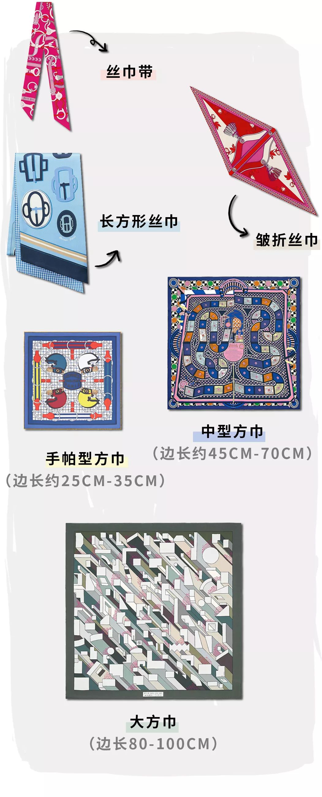

因为频频在朋友圈亮相的就是它🙂！
所以，
我们今天要讲的就是——
大方巾的用法！
事不宜迟，
这就开始吧！





这是大方巾最基础的用法，
也是最常见的用法。
但除了凹造型，
它还能解决什么问题呢？
铛铛铛，
就是让穿搭的色彩感更丰富。

比如说，
这一套白T恤+黄裤子的搭配，
稍微有点单调。
想尝试一下撞色，
搭配个蓝色的包包，
但又总觉得有点突兀。

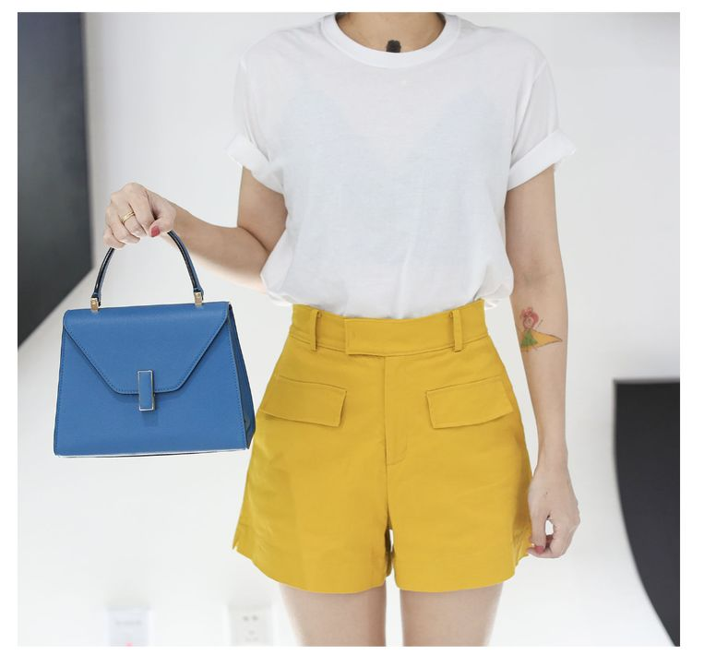

那应该怎么办呢？
其实只要一条丝巾就能搞定，
让撞色变得更和谐！



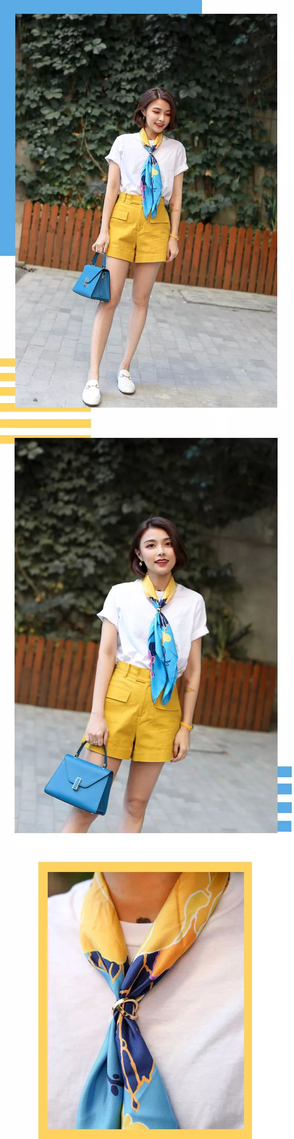

丝巾上有黄色和蓝色，
两个撞色完美地融合在一起，
你们看，
黄色的裤子和蓝色的包包，
是不是没那么突兀了？

丝巾上还有紫色的花，
可以搭配紫色的配饰，
比如说皮带、手表、耳环等等。
根据丝巾来学配色，
是最方便的色彩搭配方法哦！

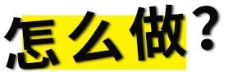



先把大方巾对折成三角形，
再不断对折成长条形。

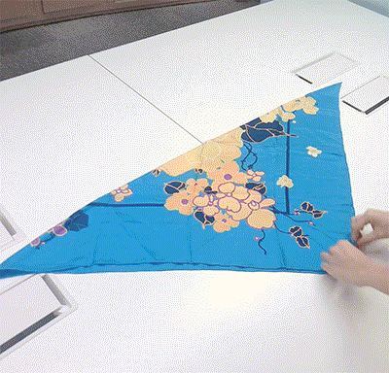

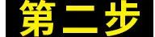

手残党不懂绑丝巾也没关系，
用一个丝巾扣或者戒指，
就可以轻松地把丝巾固定住。

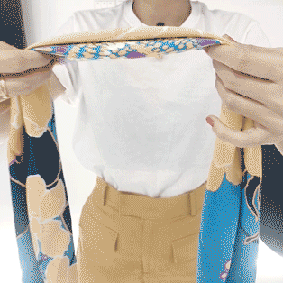

不想当领巾的话，
当腰带也OK哦~

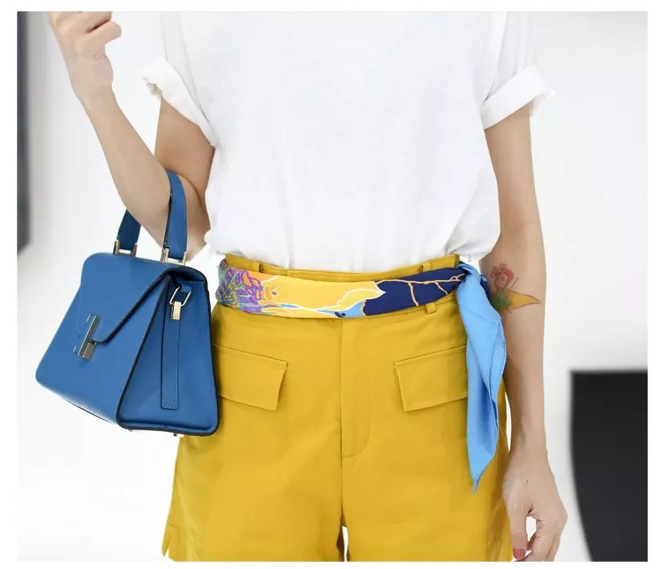



把丝巾当外套的用法，
我真的一年四季都在用。

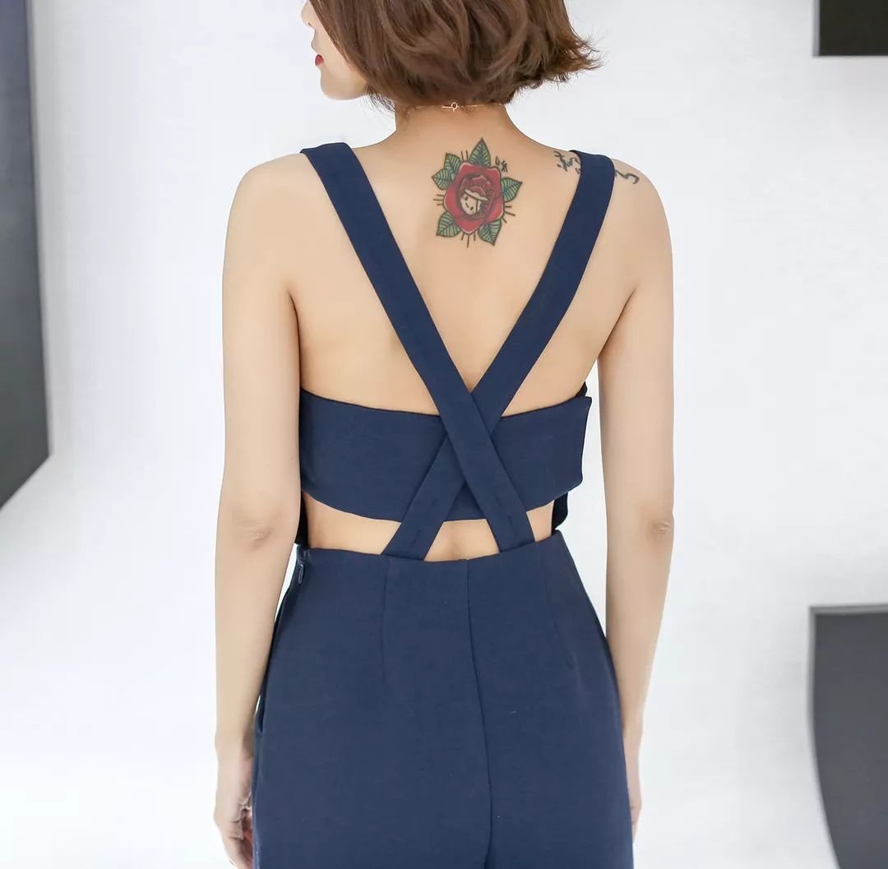

夏天穿无袖衫，
会把肉肉的手臂露出来。
还有衣服后背露得比较多，
我都会用丝巾来挡一下。

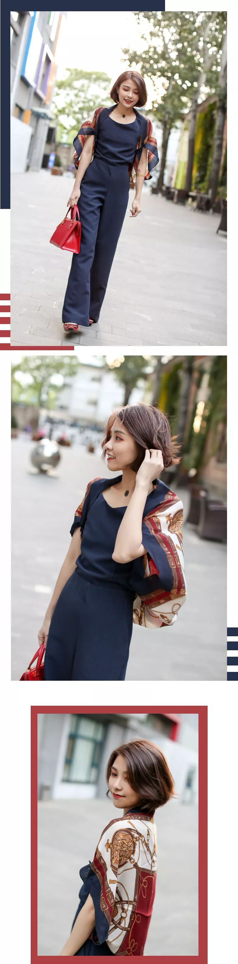

不仅可以挡住肩膀和手臂，
还走路带风，
气场十足！

现在不是入秋了吗？
南方的气温还很尴尬。
套件外套觉得热，
不穿又觉得有点凉，
也很适合用丝巾当外套~

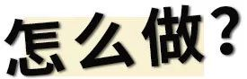



把大方巾平铺，
两两对角分别打上两个结。

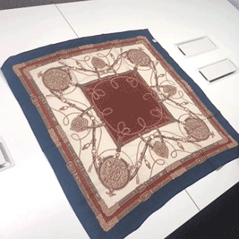



手臂穿进两边的洞里，
当做外套一样穿着就好啦~

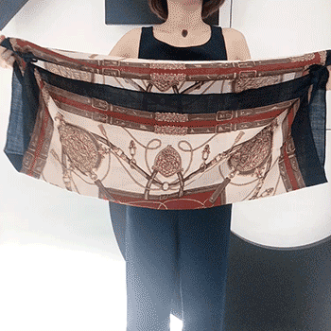

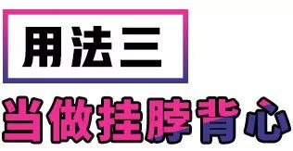

我们的衣柜里，
经常会有一些让人特别头痛的单品，
怎么都搭不起来。

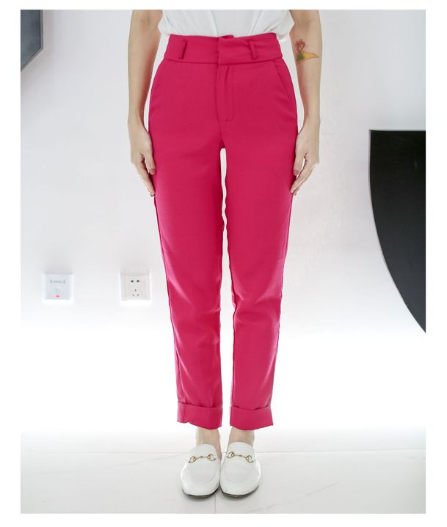

我衣柜里也有，比如
这条骚里骚气的玫红色裤子，
就闲置了很久，
直到某天，
我发现似乎有一条大方巾，
可以用起来
。
。
。

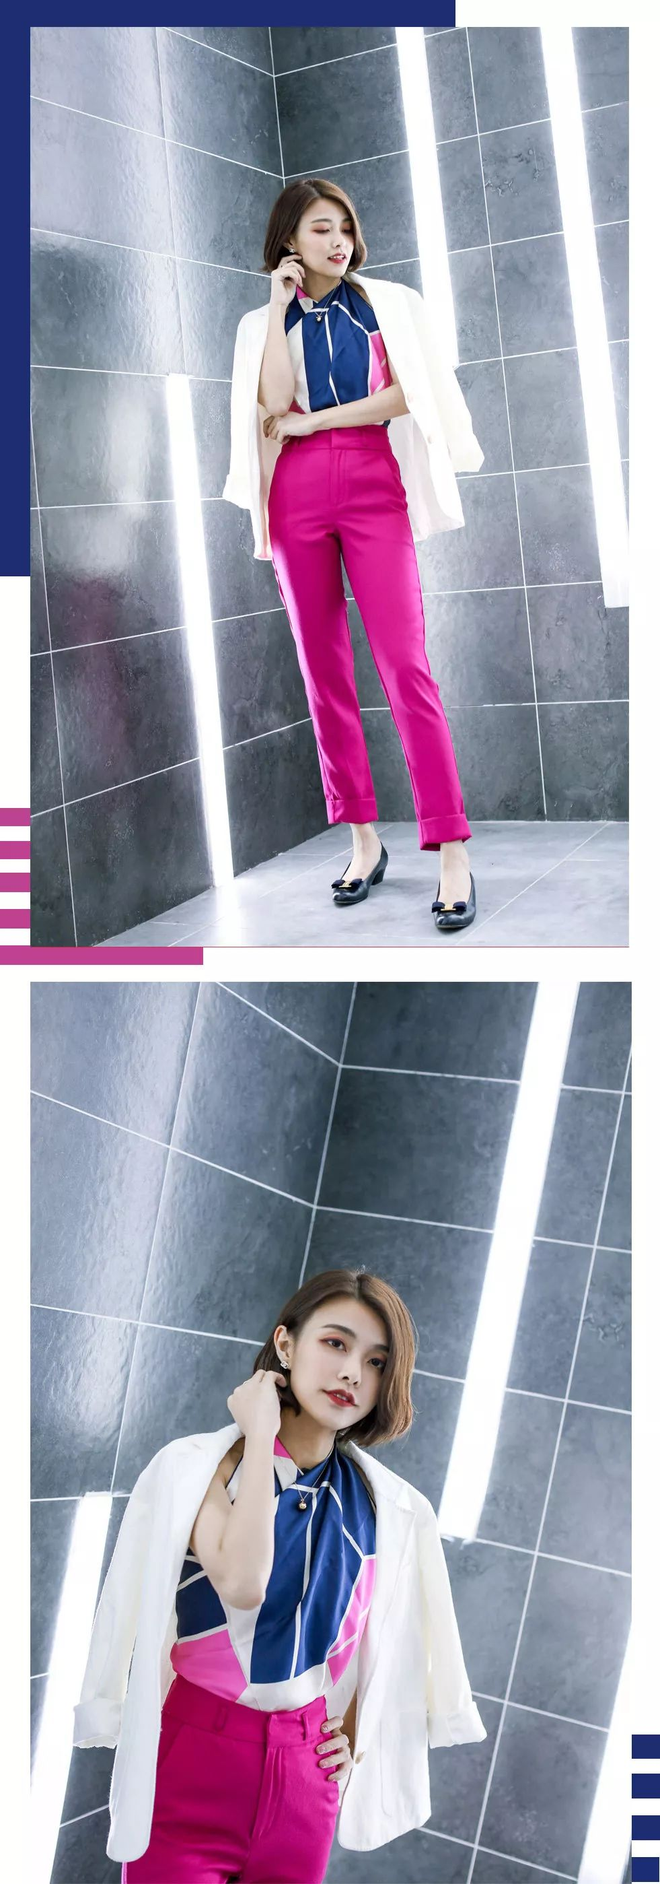

我把这条大方巾，
做成了一件挂脖的背心。
背后是大露背，
夏天里面可以加件抹胸，
冬天外面可以加件外套。

丝巾的配色都比较丰富，
很好呼应某件单品的颜色。
嘿嘿，是不是瞬间
又感觉多了很多衣服？





把丝巾的两个对角线上的角，
绑两个结，固定住。

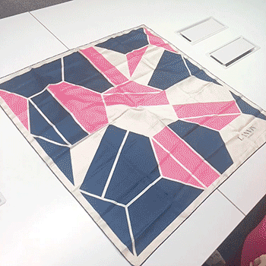



把刚刚打结的那个角，
套在脖子上，
然后左右两边，绑到腰后面。
前面的皱褶整理一下，
如果是高腰裤或者裙子，
可以束起来哦~

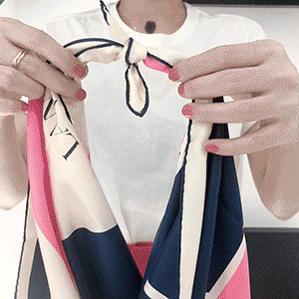

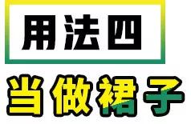

和刚刚一样，
我们搭配衣服还经常遇到，
临时想找某件颜色的单品，
却找不到合适的。

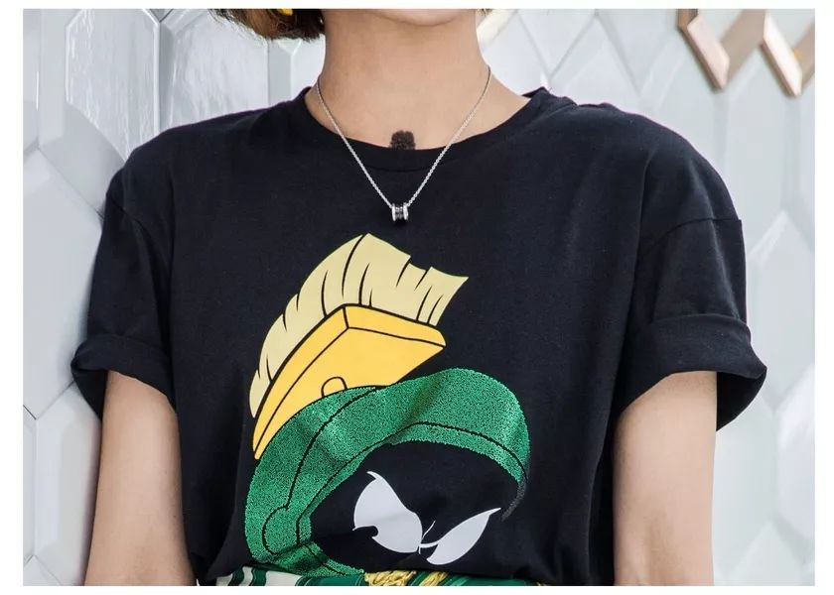

比如这件黑色的T恤，
如果再搭配黑色的下装，
那整体就太暗沉了。
我们可以根据T恤上的图案，
选择黄色或者绿色的下装，
但是，
如果刚好衣柜里没有，
那怎么办呢？
嘿嘿，
还是让丝巾来帮忙！

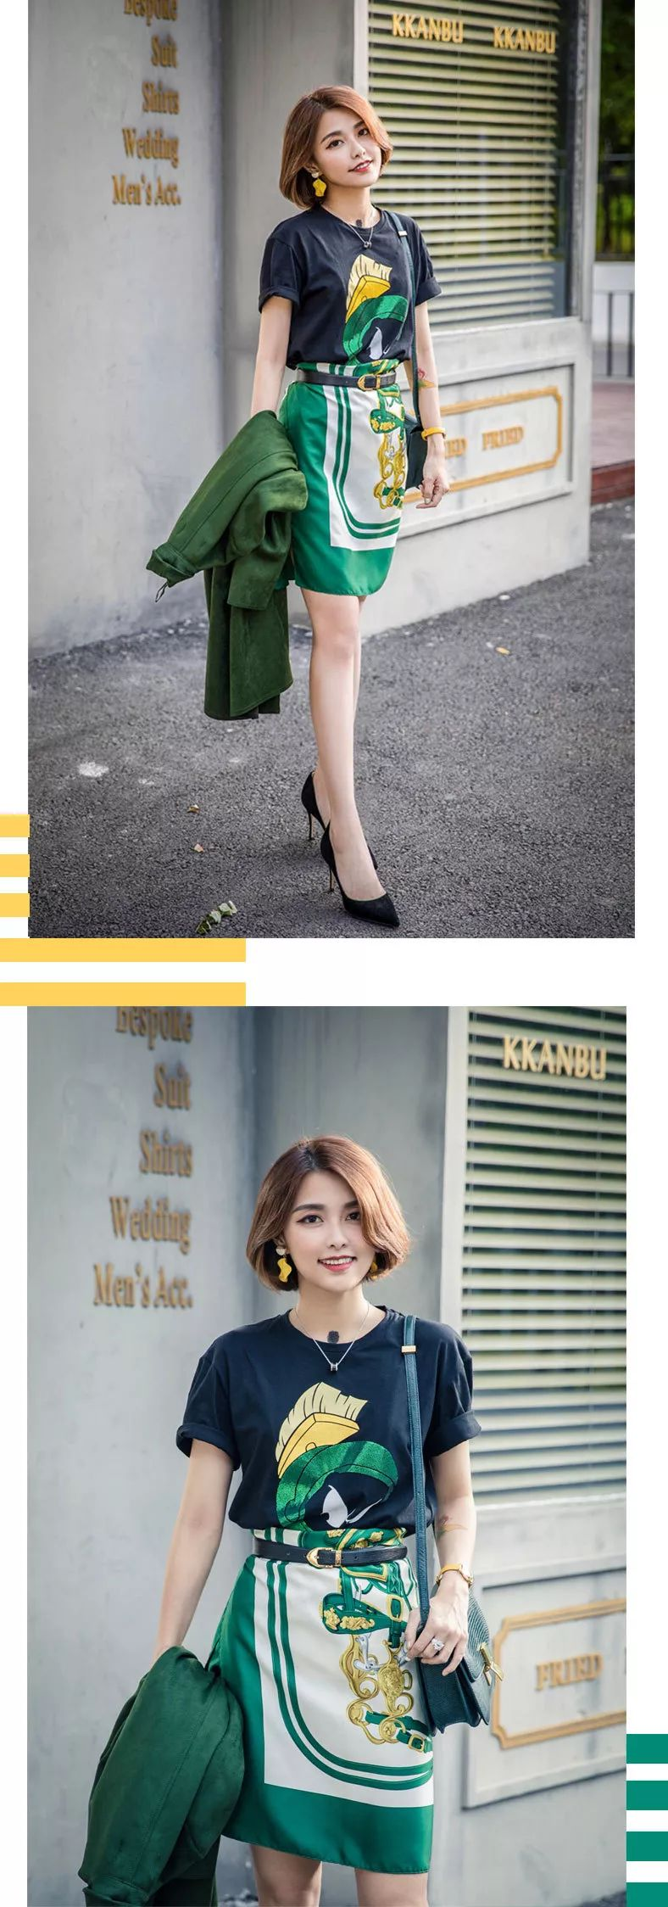

丝巾可以买颜色丰富点的，
千万不要觉得太花，
用起来你会发现太好用了！
各种颜色的单品不好找，
统统可以用丝巾来代替！





先穿一条打底裤。
然后把大方巾上下对折，
做成一个长方形围在腰上。
围不全也没关系，
有打底裤也不会走光。

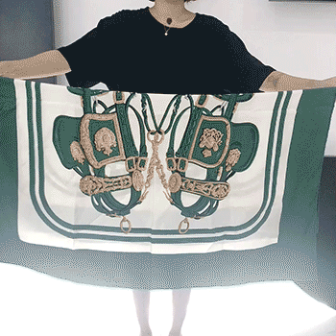



用皮带在腰部勒紧，
把丝巾固定住。
如果担心丝巾会掉，
可以用一个扣针，
固定在衣服上就OK啦~

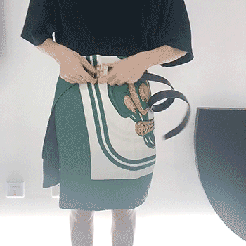



我们衣柜里有一些裙子，
一不小心就买短了，
穿了以后，
根本就不敢坐下好么……
简直太有伤风化🙂。

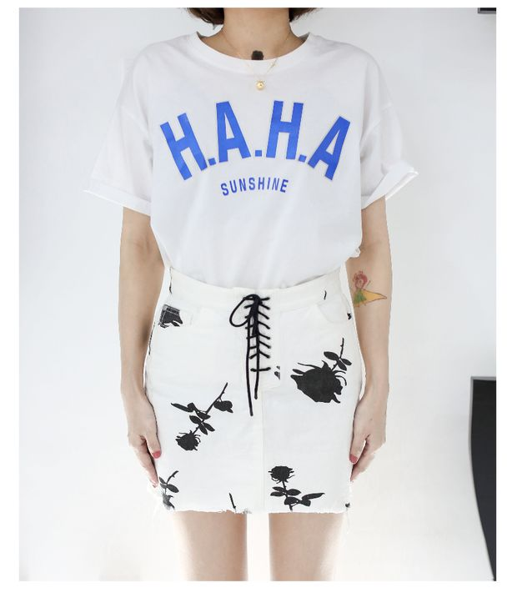

这些裙子，
每次拿出来都会头痛一下，
然后继续塞回衣柜里。
救场小王子又来了！
看看怎么用丝巾，
拯救一条太短的短裙吧！

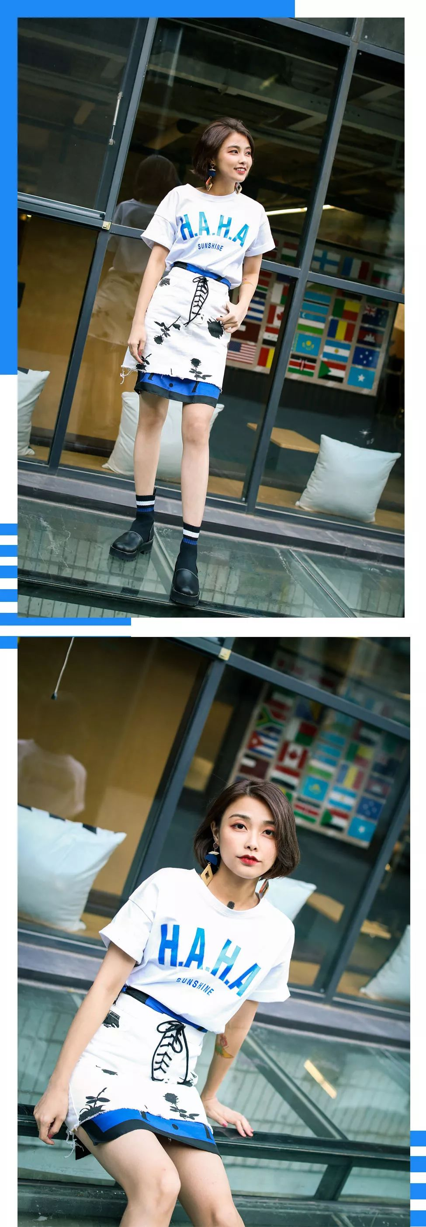

丝巾本来就非常薄，
作为短裙的内搭，
一点都不会让下半身显得臃肿。
既解决了短裙太短的尴尬，
又让搭配更有层次感，
DIY成一条新裙子。



和上面一样，
把大方巾对折成长方形，
长度比裙子略长一点。
用一个扣针，
固定在T恤上，
然后塞进短裙里面就OK了！

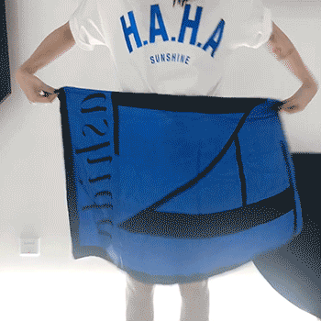



我们差不多也该把
去年的秋冬装都拿出来啦！
但是，这时候会发现，
去年买的外套，
怎么好像那么老土，那么沉闷？

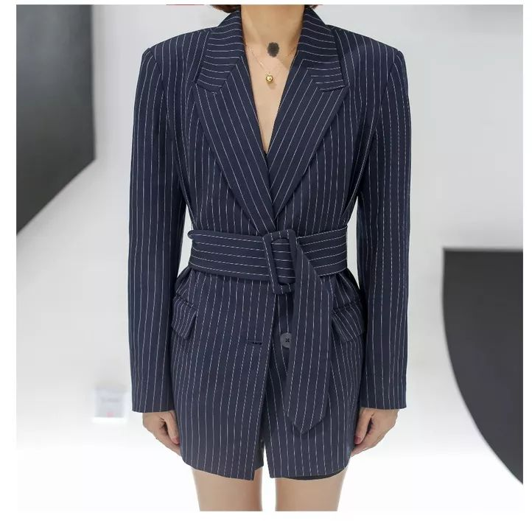

不怕不怕，
用一条丝巾，
就可以让外套变得完全不一样！

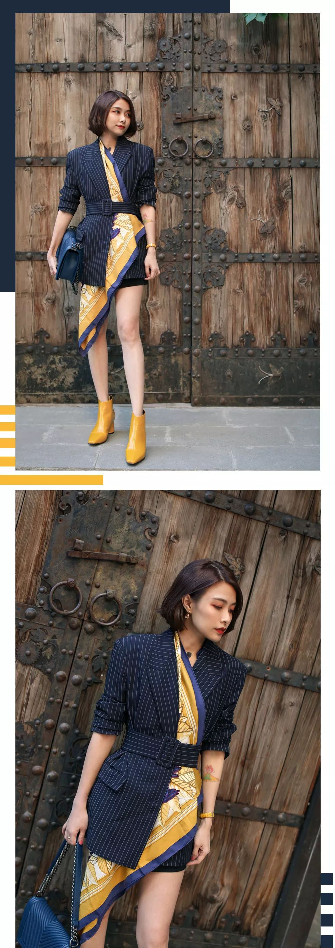

西装本来的款式比较古板，
用一条颜色鲜艳的丝巾，
能让整体都亮起来了！

而且，
今年时装周走秀，
还有类似的新款哦~

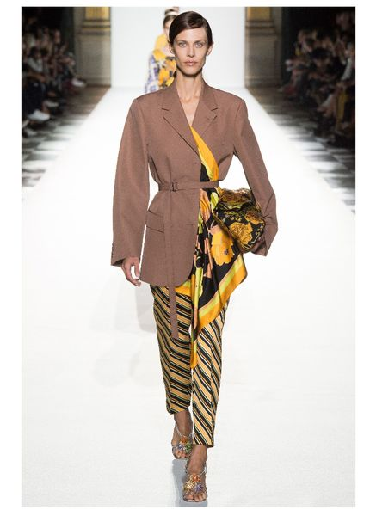

是不是一毛一样！
是不是感觉赚到了！
只要一条丝巾，
就收获了一件秀场的新款！





抓住丝巾的一个角，
把它绕过脖子，
在外套领子的内侧，
用扣针固定住。

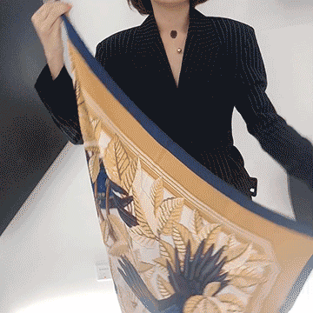



把丝巾的一半塞在外套里，
另一边自然露出，
用腰带勒住就可以啦！
既可以把丝巾固定住，
又能显出腰线。

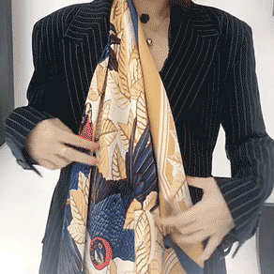

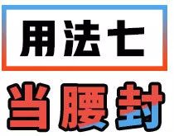

对我来说，
有一种噩梦叫，
低！腰！裤！
因为我的腰比较长，
穿低腰裤很容易就变成55身材。
比如……
像下面这张图这样……
（我已经求摄影师跪下来拍了……）

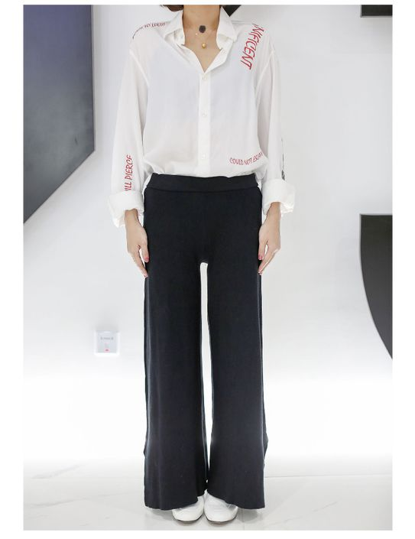
想要大长腿，
一定要把腰线拉高啊啊啊！
那难道，
低腰裤就要丢掉了吗？
等等！
手下留裤！
我有办法！

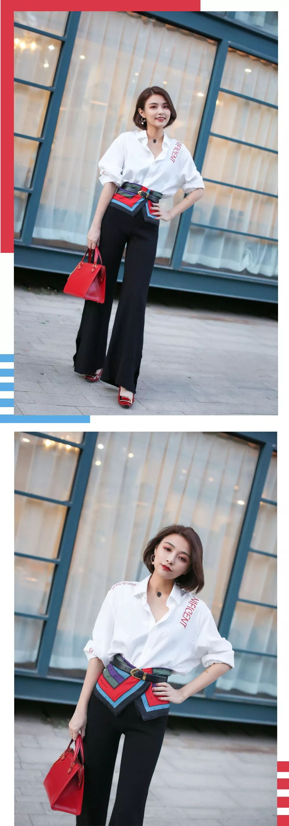

对！
就是把丝巾做成腰封！
再加腰带，
从视觉上让腰线升高！
2米的大长腿不再是梦！
快说！
我是不是很机智！





把大方巾对折两次。

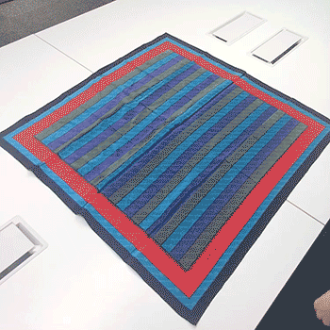



围在低腰裤上面，
强行把低腰裤变成高腰裤！

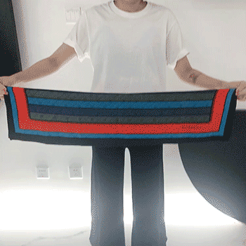



用腰带固定住！
这时，从视觉上，
会觉得腰线高很多！！！
腰部以下都是大长腿！

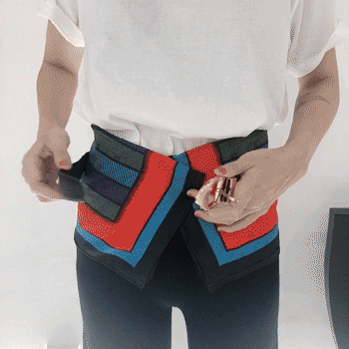

。
。
。

你们一直都催我出丝巾篇，
今天终于完成任务了！！！
一口气给大家介绍了7种
大方巾的用法！
嘿嘿，有没有很过瘾啊？

这些方法，
大家一定要试试看哦！
中秋+国庆假期出去玩，
都可以用起来！
如果想看更多尺寸的丝巾搭配，
记得给我点个赞👍🏻哦！



中秋＋国庆，
我又来给大家送！礼！物！啦！
奖品是价值4000元的爱马仕丝巾一条，
和10只大牌口红哦！
祝大家节日快乐，每天都美美哒！
长按下面的小程序码，
就可以参加抽奖啦！
26号早上10点开奖，
会有微信消息通知哦！



